# 잭팟 시스템 기획서

|  |  |  |  |
| --- | --- | --- | --- |
|  | 수정일 | 버전 | 작성자 |
| 2017.03.15 | 1.5 | 이윤희 |

## 문서 작업 개요

|  |  |  |  |
| --- | --- | --- | --- |
| 최초작성일 | 버전 | 작성내용 | 작성자 |
| 2018.01.17 | 1.0 | 시스템 기초 내용 | 이연정 |
| 2018.01.21 | 1.1 | 캐릭터 이동,카메라 이동,상호작용,물건 탐색,단서 저장 내용 추가 | 이연정 |
| 2018.02.07 | 1.2 | 인벤토리 슬롯,게임 저장 내용 추가,단서 저장 내용 추가 | 이연정 |
| 2018.03.04 | 1.3 | 조수 내용 추가,단서 수첩 내용 추가 | 이연정 |
| 2018.03.13 | 1.4 | 문서 전체 수정 | 이윤희 |
| 2018.03.15 | 1.5 | 상호 조작 수정,NPC 대화 플로우 차트 추가 | 이윤희 |

## 정의

이 페이지는 기획서 내용에서 지정된 서식에 관해 정의하는 페이지이다.

|  |  |
| --- | --- |
| 폰트 | 내용 |
| %(내용)% | 해당 내용의 수치에 관련된 내용이다. |
| 붉은색폰트 | 기획서 내용을 이해하기 위한 작성자의 첨언이다 |
| 파란색폰트 | 기획서 내용 중 빠른 이동을 위한 하이퍼링크이다. |
| 주황색폰트 | 작성자의 리소스 요구사항과 메모사항이다 |
| 노란색 배경 | 기존에 보강된 내용이다. |

## 목차

1. 잭팟 시스템 기획서 1

2. 기본 조작 2

3. 탐색 3

4. 게임 진행 8

5. 단서 저장 10

6. 조수 10

7. 게임 저장 10

# 기본 조작

## 캐릭터 이동

### 기본 이동

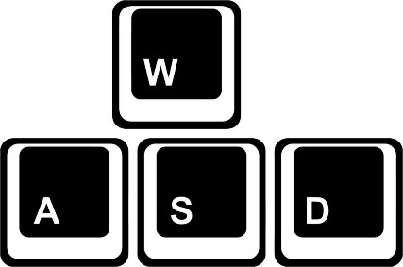

캐릭터의 이동은 W,A,S,D로 행해진다.

|  |  |
| --- | --- |
| 입력 | 설명 |
| W | 카메라방향 기준으로 속도 3으로 전진한다. |
| A | 카메라방향 기준으로 속도 3으로 왼쪽으로 이동한다 |
| S | 카메라방향 기준으로 속도 3으로 후진한다 |
| D | 카메라방향 기준으로 속도 3으로 오른쪽으로 이동한다 |
| 입력 | 설명 |
| W+A | 카메라방향 기준으로 속도 3으로 전진하며 왼쪽으로 이동한다 |
| W+D | 카메라방향 기준으로 속도 3으로 전진하며 오른쪽으로 이동한다. |
| S+A | 카메라방향 기준으로 속도 3으로 후진하며 왼쪽으로 이동한다. |
| S+D | 카메라방향 기준으로 속도 3으로 전진하며 오른쪽으로 이동한다 |

[카메라방향/캐릭터방향에 따른 이동은 파이널판타지14의 캐릭터고정, 카메라고정 설정 시의 캐릭터 이동의 느낌과 비슷하다. 이해하기 어려울 경우 참고바람](http://www.inven.co.kr/board/ff14/4338/1946)

## 상호조작

### 상호조작 정의

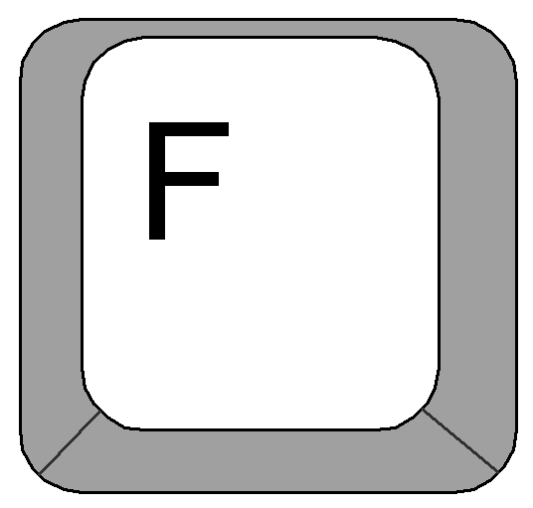

키보드의 F 키, 혹은 마우스의 왼쪽 버튼으로 상호작용을 할 수 있다.

상호작용이란 특정 오브젝트, NPC 에 반응하여 지정된 이벤트,스크립트를 출력하는 것을 의미한다.

### 상호조작 목록

|  |  |  |
| --- | --- | --- |
| 번호 | 이름 | 설명 |
| 1 | NPC와 대화 | 대화 상호작용의 경우 NPC의 방향과 상관없이 거리 %1m%에서 활성화된다.  마우스가 NPC 방향에 있을경우 대화 UI가 활성화된다.  NPC와 대화를 통해 증거를 수집 할 수 있다. |
| 2 | 물건 탐색 | 물건 찾기의 상호작용은 물건의 방향에 상관없이 거리 %1m%에서 활성화된다.  마우스가 물건에 향해 있을 경우 물건 탐색 UI가 활성화 된다.  물건 탐색을 통해 증거를 수집 할 수 있다. |
| 3 | 대화창 조작 | 일반 대화 상태에서 F키를 누를 경우 다음 대화창으로 넘어간다.  다음 대화가 없을 경우 대화창이 종료된다. |

## 카메라 이동

|  |  |  |  |
| --- | --- | --- | --- |
| 카메라 조작 | | | |
| 기능 설명 | |  | 카메라는 캐릭터를 중심으로 회전 및 이동한다.  3인칭시점으로 카메라는 캐릭터의 뒤에 위치한다.  캐릭터를 따라 이동한다. |
| 카메라 구현 상세 설명 | | | |
| 번호 | 이름 | 설명 | |
| 1 | 카메라 회전 | 오른쪽 마우스 버튼을 누른 상태로 마우스를 움직이면, 카메라가 회전된다. | |
| 2 | 카메라 속도 | 카메라의 회전속도는 %카메라 속도% 만큼이다. | |
| 3 | 카메라 각도 | 상하 45도까지 움직일 수 있다.  좌우각도엔 제한 없이 움직일 수 있다. | |

# 탐색

## NPC와의 대화

|  |  |  |  |  |  |
| --- | --- | --- | --- | --- | --- |
|  | | | 설명 | 플레이어는 NPC와 대화 (상호작용)을 통해 증거를 모을 수 있다.  NPC 와의 대화 프로세스는 총 3종류이다. | |
| NPC 대화 종류 | | | | | |
| 번호 | 이름 | 설명 | | | |
| 1 | 주제 선택 | NPC 대화 주제 예시 이미지 | | | 내용 |
|  | | | NPC와 대화할 주제가 존재할 시 대화 주제 목록을 출력한다.  NPC와의 대화 주제를 선택 할 수 있다.  최대 7개까지 대화가 출력된다.  출력되는 주제의 위치는 랜덤하다.  항목을 누르면 해당 항목에 지정된 대사를 출력한다.  한번 완료된 대화는 주제 선택 항목에서 사라진다. |
| 2 | 대화 | NPC와의 대화  특정 지문에서 심문 프로세스 전환하거나 단서(증언,증거) 를 획득한다. | | | |
| 3 | 심문 | 심문 예시 이미지 | | | 내용 |
|  | | | 선택지에 따라 부여된 대화로 이동한다.  심문 선택지 출력 시간 제한이 존재한다. |

## 주제 선택

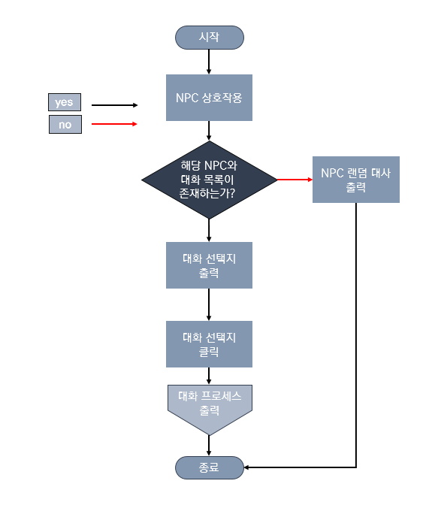

<선택지 대화 플로우차트>

NPC와 대화를 할 수 있는 목록이 존재 할 경우 대화 선택지 목록이 출력된다.

존재하지 않을 경우, 지정된 NPC 랜덤 대사가 출력된다.

## 대화

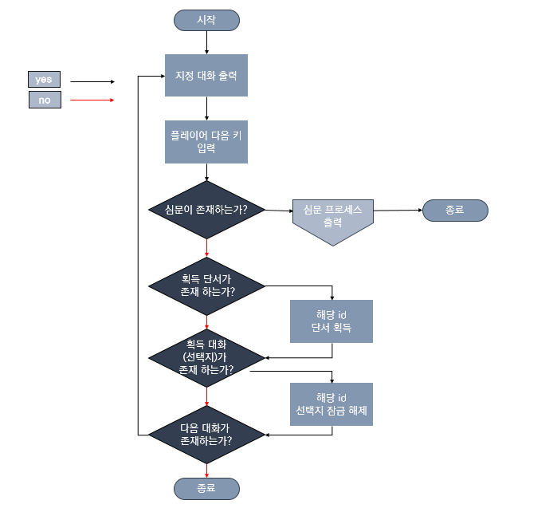

<대화 플로우차트>

선택지에 따라 지정된 대화가 출력된다.

다음 대화로 진행 하기 전, 조건에 대해 체크한다.

## 심문

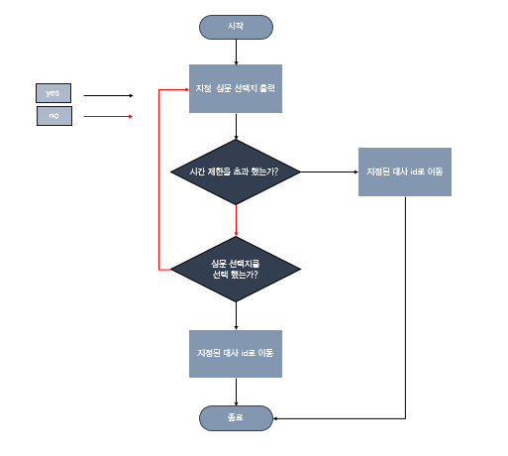

<심문 프로세스>

대화 항목 중, 특정 조건을 만족하면 심문 프로세스가 출력된다.

심문 프로세스 출력엔 시간 제한이 존재하며, 시간 제한을 초과 할 경우 지정된 대사 id로 이동한다.

심문 선택지 별로 지정된 대사 id가 존재하며, 선택 시 이동한다.

추후 대화/물건 탐색 문서를 통해 해당 내용을 보안(함수명,예시 데이터)를 할 생각이다.

## 물건 탐색

플레이어는 특정 물건을 조사 할 수 있다.

플레이어가 물건 탐색 시, 설정된 조건에 따라 단서,새로운 대화 선택지를 습득 할 수 있다.

### 물건 탐색

|  |  |  |  |  |
| --- | --- | --- | --- | --- |
| 번호 | 1 | 2 | 3 | 4 |
| 상태 | 기본 | 근처 접근 | 완전 접근 | 완전 접근 반복 |
| 이미지 |  |  |  |  |
| 속성 | 이펙트 투명도 100  이펙트 컬러 #ffffff | 이펙트 투명도 50  이펙트 컬러 #ffffff | 이펙트 투명도 0  이펙트 컬러 #ffffff | 이펙트 투명도 0~30 반복 이펙트 컬러 #ffffff |
| 설명 | 캐릭터가 상호작용 활성화  3m 이상 인 경우 | 캐릭터가 상호작용 활성화  1m + 1m인 경우 | 캐릭터가 상호작용 활성화  1m 인 경우 | (3)의 상태에서 대기 |

탐색이 가능한 물건은 상호작용을 위해 접근 시 물건에 *이펙트 처리* 가 된다.

(3)의 상태에서 F키를 누를 경우 이펙트가 %1초%간 %10% 커지며 커진 이후 이펙트 투명도가 100이 된다.  
(선택했다는 느낌을 주기 위함)

### 물건 탐색 진행

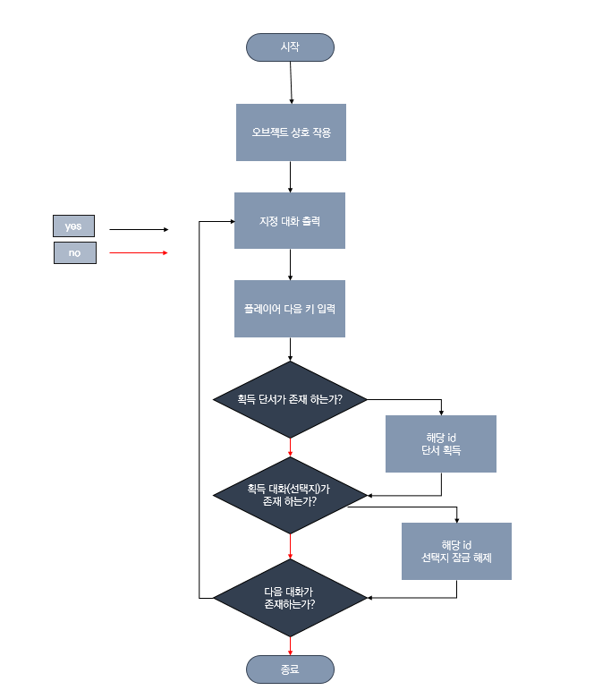

<물건 탐색 플로우 차트>

# 게임 진행

## 목표

|  |  |  |  |
| --- | --- | --- | --- |
| 목표 전체 구성 | | | |
| 설명 | | 게임의 진행에 이정표를 담당하는 목표이다.  게임 내 UI로 표시된다.  목표를 완수하기 위해선 조건을 달성해야 한다.  플레이어의 행동에 따라 조건을 만족 시킬 수 있다.  조건은 1개 이상 5개 이하이다. | |
| 목표 기본 이미지 | | | |
|  | | | |
| 목표 달성 조건 | | | |
| 번호 | 이름 | | 설명 |
| 1 | 캐릭터 대화 | | 특정 캐릭터와 대화를 할 경우 목표가 완료된다. |
| 2 | 오브젝트 탐색 | | 특정 id의 오브젝트를 탐색 할 경우 목표가 완료된다. |

## 구역

|  |  |  |  |
| --- | --- | --- | --- |
| 지도 전체 구성 | | | |
| 설명 |  | | 버튼을 눌러 해당 id의 구역으로 이동 할 수 있다.  게임 내의 구역을 이동하게 해주는 지도 UI다 |
| 버튼 상태 | | |
| On | 버튼이 지도 UI 내에 표시되며, 해당 구역으로 이동 할 수 있는 상태 | |
| Off | 버튼이 지도 UI 내에 표시되지 않으며, 해당 구역으로 이동 할 수 없는 상태  특정 조건을 만족 할 시, 다음 구역 이동 버튼이 on 상태로 전환된다 | |
| 지도 기본 이미지 | | | |
|  | | | |

# 단서 저장

## 수첩

|  |  |  |  |  |  |  |  |
| --- | --- | --- | --- | --- | --- | --- | --- |
| 수첩 전체 구성 | | | | | | | |
|  | | 수첩  조작 방법 | | 수첩 UI 출력은 메인 화면에 있는 UI를 누르거나 단축키 I를 통해 열 수 있다.  마우스를 통해 항목 버튼을 누를 수 있다.  ESC키를 누르거나 X 버튼을 왼쪽 클릭하면 수첩이 닫히고 게임화면으로 돌아간다. | | | |
| 수첩  설명 | | 수첩을 이용하여 획득한 단서를 볼 수 있다.  총 3가지의 단서 분류가 존재한다.  대화,탐색을 통해 단서를 획득 할 수 있다.  수첩이 열렸을땐 캐릭터는 이동하지 않는다. | | | |
| 수첩 단서 종류 | | | |
| 인물 | 인물에 대한 텍스트 설명이 출력된다. | | |
| 증언 | 인물이 한 대사 증거에 대한 설명 및 일러스트가 출력된다., | | |
| 증거 | 증거가 될 오브젝트에 대한 설명 및 일러스트가 출력된다. | | |
| 증거,인물,증인 데이터 | | | | | | | |
|  | | | | | | 조작 방법 | 왼쪽의 증거 항목을 클릭하면 증거 서술 영역이 변경된다.  스크롤 버튼을 이용하여 하단,상단을 이동 할 수 있다. |
| 관련 데이터 분류 | | | | | | | |
| 번호 | 한글명 | | 영문명 | | | 설명 | |
| 0 | 아이디 | | Id | | | 데이터 고유 값 | |
| 1 | 증거 아이콘 | | EvidenceIcon | | | 증거 아이콘의 파일명 | |
| 2 | 증거 이름 | | EvidenceNameKr | | | 증거 제목  최대 18글자 이내 | |
| 3 | 증거 일러스트 | | EvidenceArt | | | 증거 일러스트의 파일명 | |
| 4 | 증거 설명 | | EvidenceText | | | 증거에 관한 텍스트 설명  해당 항목에 입력된 텍스트는 4번 영역에 출력된다. | |
| 5 | 증거 분류 | | EvidenceClass | | | 총 3개의 분류가 존재한다.  Char : 증인  Talk : 증언  Obj : 증거  입력된 값에 에 따라 증거가 분류된다. | |

# 조수

|  |  |  |
| --- | --- | --- |
| 조수 | | |
|  | 설명 | 플레이어가 힌트를 찾지 못 할 경우 출력되는 ui  게임 내 목표를 클리어 할 수 있는 힌트를 제공한다.  진행 중인 목표가 복수일 경우 랜덤하게 출력한다. |

### 보충 기획서 필요

# 게임 저장

|  |  |  |  |  |
| --- | --- | --- | --- | --- |
| 저장 | | | | |
|  | | | 조작 방법 | 게임 저장은 수첩 UI를 통해 할 수 있다.  기록 버튼을 누를 경우, 수첩 UI가 출력된다.  저장 가능 항목은 총 12개이다.  저장 항목을 선택 할 경우 저장 관련 버튼이 활성화 된다. |
| 저장 버튼 | | | | |
|  | 조작 방법 | 데이터 저장시 현재 플레이어의 게임 화면,플레이 시간,획든한 증거의 개수가 저장된다.  데이터 불러오기, 데이터 저장하기, 데이터 삭제하기 총 3개의 기능을 할 수 있다.  버튼을 누를 시, 확인 팝업이 출력된다. | | |
| 기능 | 설명 | | |
| 저장하기 | 저장 확인을 묻는 팝업이 출력된다.  팝업의 확인 버튼을 누를 경우, 해당 항목에 데이터 값이 저장된다. | | |
| 불러오기 | 불러오기를 묻는 팝업이 출력된다.  팝업의 확인 버튼을 누를 경우, 해당 항목에 있던 데이터 값을 불러온다. | | |
| 삭제하기 | 데이터의 삭제를 묻는 팝업이 출력된다.  팝업의 확인 버튼을 누를 경우, 해당 항목에 있던 데이터 값을 초기 값으로 설정한다. | | |